INFORME DE LA COMISION DE HACIENDA, recaído en el proyecto de ley, en segundo trámite constitucional, que modifica la ley Nº 18.168, Ley General de Telecomunicaciones.

BOLETÍN N° 7.502-15
________________________________________

HONORABLE SENADO:

Vuestra Comisión de Hacienda tiene el honor de informar acerca del proyecto de ley señalado en el epígrafe, en segundo trámite constitucional, iniciado en Mensaje de Su Excelencia el señor Presidente de la República, con urgencia calificada de “suma”.

A la sesión en que vuestra Comisión conoció la presente iniciativa asistieron, además de sus miembros, del Ministerio de Transportes y Telecomunicaciones, el Subsecretario (S), señor Jorge Molina; la Jefa del Fondo de Desarrollo de Telecomunicaciones, señora Puppy Rojas; el asesor del Subsecretario, señor Andrés Rodríguez; y la Jefa de Gabinete del Subsecretario, señora Daniela González.

De la Secretaría General de la Presidencia, el asesor, señor Gonzalo Vargas.

Del Centro de Estudios para Latinoamérica (CIEPLAN), la abogado, señorita Macarena Lobos.

El asesor del Honorable Senador señor Escalona, don Jaime Romero.

De la Biblioteca del Congreso Nacional, la asesora, señorita María Soledad Larenas.

- - -

El proyecto de ley en informe fue analizado, previamente, por la Comisión de Transportes y Telecomunicaciones, que, en virtud de lo dispuesto en el artículo 127 del Reglamento de la Corporación, acordó discutirlo en general y en particular a la vez.

- - -

OBJETIVOS DEL PROYECTO

Sustituir el artículo 28 A, del Título IV, “Del Fondo de Desarrollo de las Telecomunicaciones”, de la Ley Nº 18.168, General de Telecomunicaciones, con la finalidad de extender en forma indefinida el plazo de vigencia del Fondo de Desarrollo de las Telecomunicaciones, que venció el 11 de mayo de 2011, con el objetivo de promover el aumento de la cobertura de los servicios de telecomunicaciones en áreas rurales y urbanas de bajos ingresos, y entregar a la Comisión de Obras Públicas, Transportes y Telecomunicaciones de la Cámara de Diputados, en forma semestral y de manera detallada, la información del uso de los recursos que se le asignan anualmente en la Ley de Presupuestos del Sector Público a este Fondo.

- - -

DISCUSIÓN

Previo al conocimiento de las normas de competencia de la Comisión, el Subsecretario de Telecomunicaciones (S), señor Jorge Molina, reseño que el objeto de la iniciativa guarda relación con el desarrollo de iniciativas para el desarrollo de las telecomunicaciones, a través de aportes financieros reembolsables, que comenzó a implementarse en nuestro país a partir del año 1982. Posteriormente, mediante la ley Nº 19.302, de 1994, se creó el Fondo de Desarrollo de las Telecomunicaciones, cuya aplicación se extendió, entre 1998 y 2001, mediante la incorporación de una glosa en las respectivas leyes de presupuesto para el sector público. A contar del antedicho último año, se renovó por otros diez la vigencia del Fondo, que venció en mayo del corriente.

Agregó que teniendo en cuenta la evolución de la telefonía fija a la banda ancha fija y móvil, así como la buena evaluación que ha tenido el Fondo, el Ejecutivo ha resuelto presentar la iniciativa legal en estudio, que propone establecer un período indefinido para la vigencia de aquél, con el fin de darle un carácter más permanente en el tiempo que permita proyectar a mayor plazo y de forma sistemática la acción del Estado en el fomento de las telecomunicaciones. La evolución, características y proyección del fondo las explicó con la siguiente presentación:

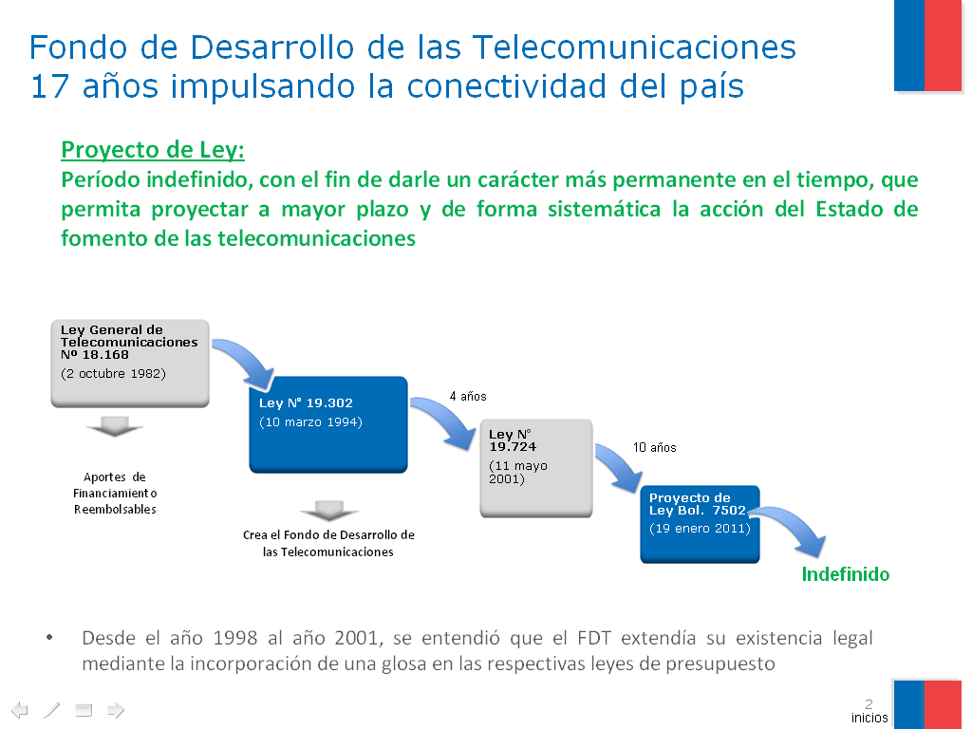

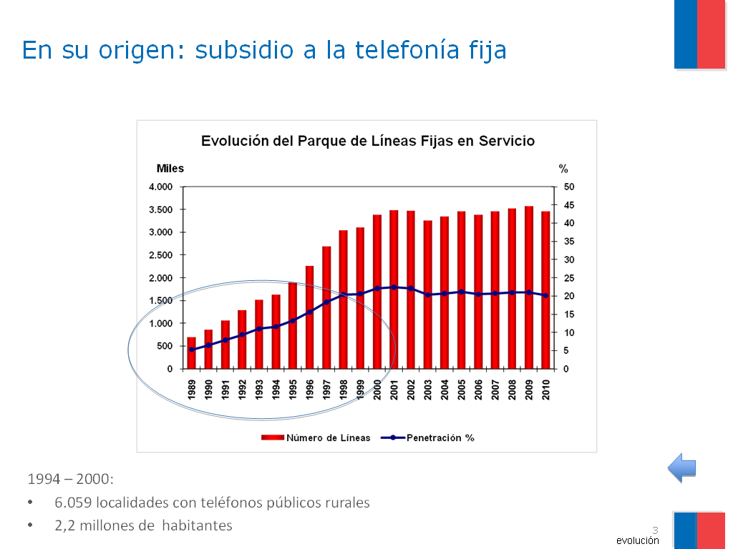

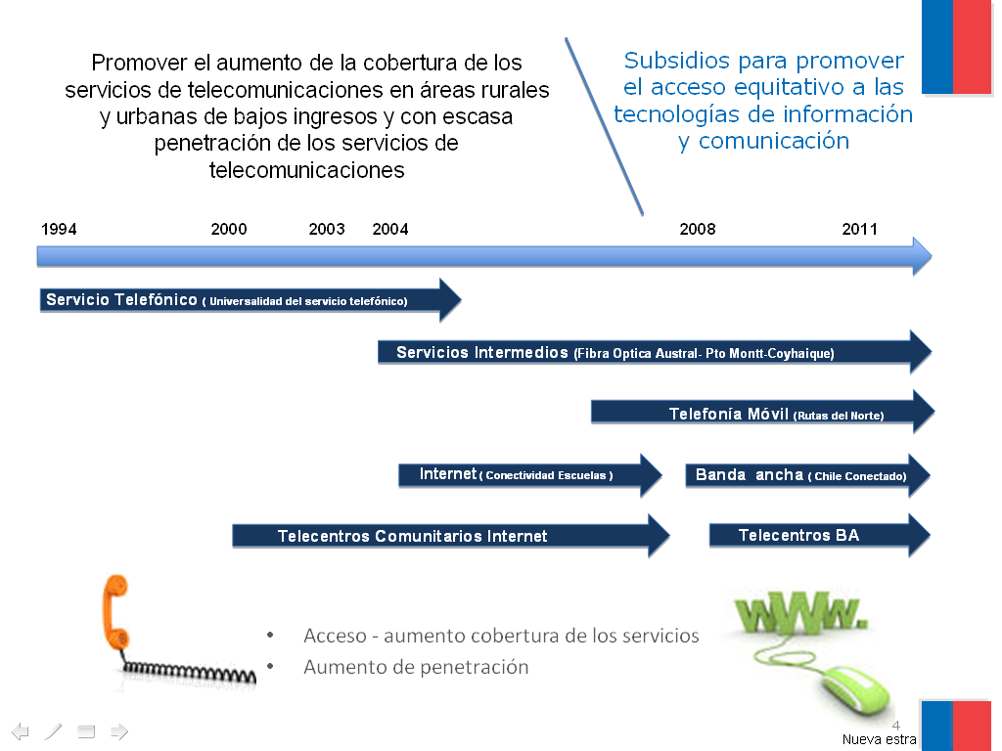

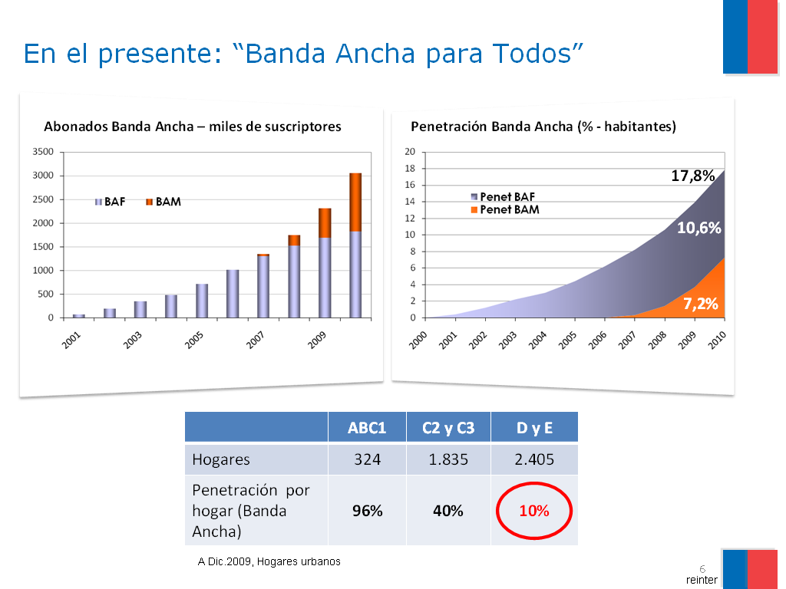

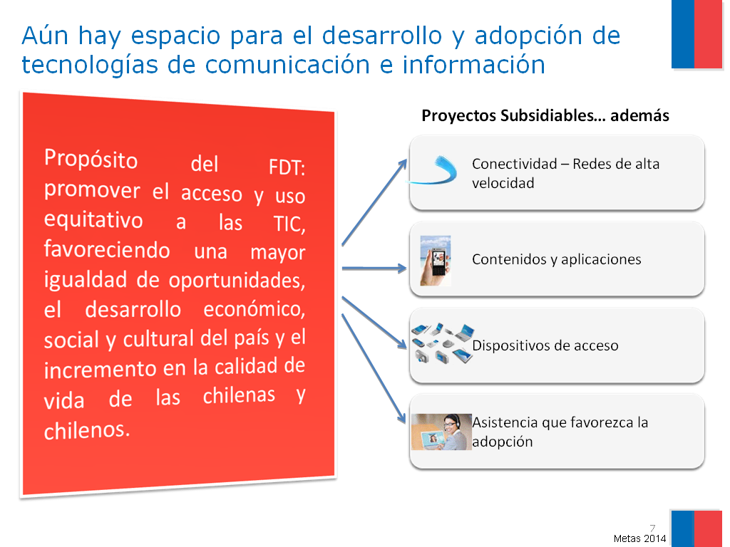

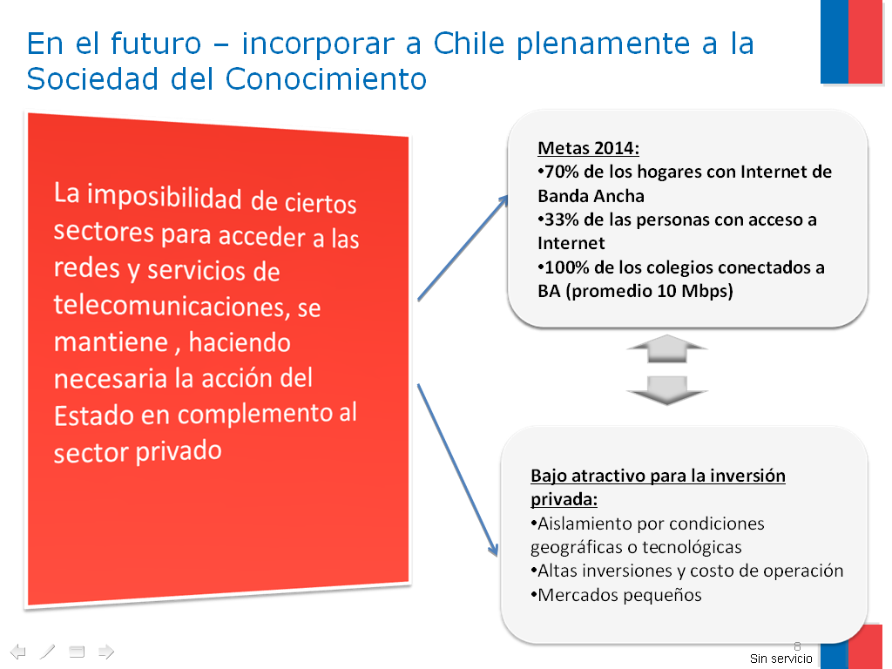

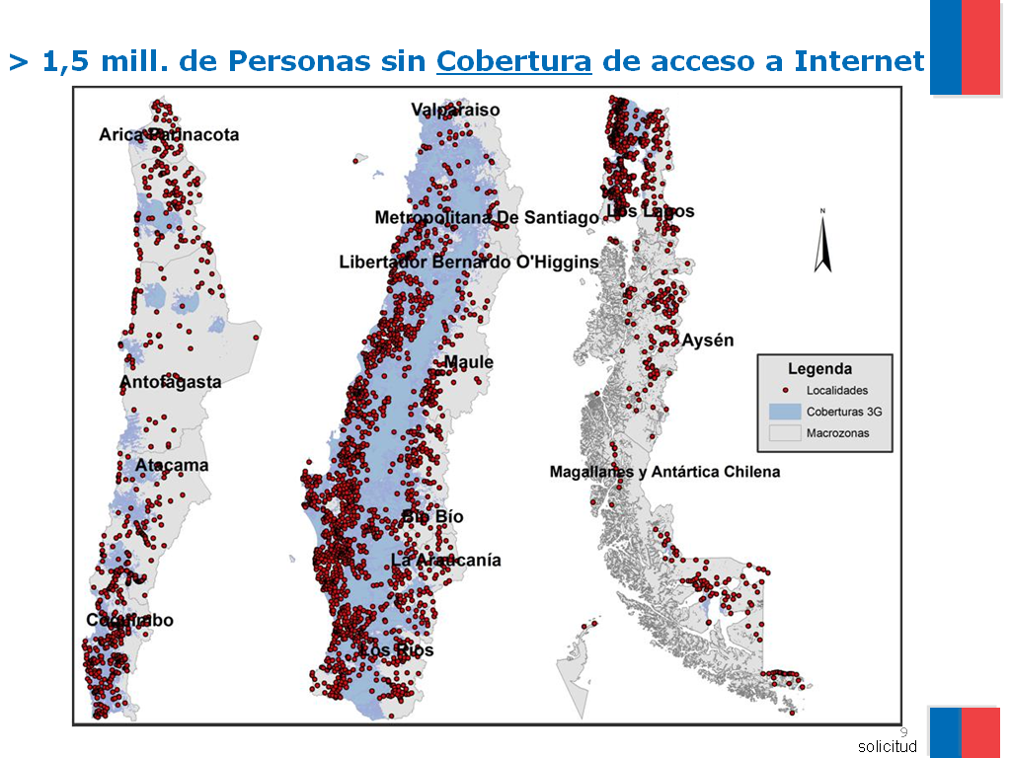

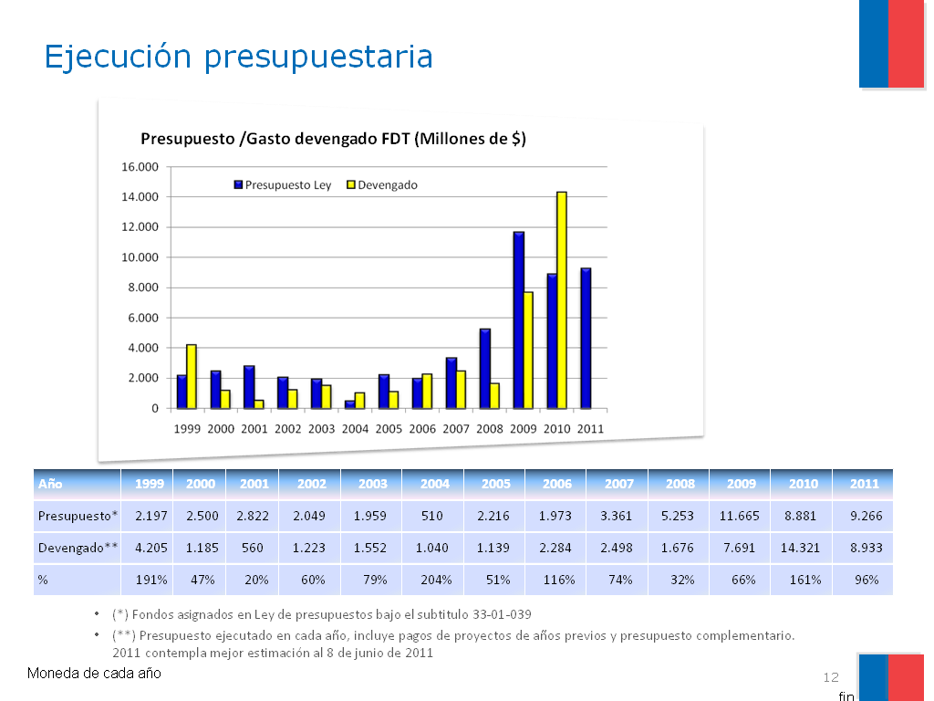
El señor Subsecretario (S) expresó que en las zonas aisladas y de características geográficas difíciles, no existe mayor atractivo para la inversión privada, debido al alto costo de la tecnología para llegar hasta ellas y de la mantención en operación de los servicios, los que tienen, asimismo, una baja demanda. Como ejemplo de lo señalado, dio a conocer que hay más de 1,5 millones de personas que no tienen cobertura de internet en el país, objetivo que a su juicio es preciso abordar, siendo una de las herramientas para ello los recursos de este Fondo.

El Honorable Senador señor Frei consultó por los costos de la iniciativa, pues si bien el informe financiero elaborado por la Dirección de Presupuestos del Ministerio de Hacienda indica que no tiene mayor gasto fiscal, de la exposición ha quedado claro que el Fondo cuenta con un importante aporte fiscal. El presupuesto del presente año, de hecho, le asigna $9.266 millones, de los cuales se ha devengado el 96%.

La Jefa de Gabinete del Subsecretario de Telecomunicaciones, señora Daniela González, explicó que el devengo a que ha hecho referencia Su Señoría corresponde, en realidad, a una proyección del gasto anual. A la fecha, la escasa ejecución presupuestaria se relaciona con un cambio sustantivo que ha operado en la gestión del Fondo, pues para este año se decidió hacer concursos con bases aprobadas por la Contraloría General de la República, lo que ha significado un atraso en el inicio de los proyectos. Sin embargo, la estimación es que se ejecutará todo el presupuesto asignado, para lo cual se necesita que el Fondo esté vigente, cuestión que depende de la aprobación del proyecto de ley que la Comisión de Hacienda está conociendo.

El Honorable Senador señor Escalona señaló que, de acuerdo con lo expuesto, la cobertura del proyecto de ley se extiende a todas las áreas, entre ellas la educación. En tal sentido, consultó por la posibilidad de instalar banda ancha en colegios, habida consideración que, especialmente en regiones, ocurre que existiendo equipamiento computacional, no poseen conexión a internet, quedando en la práctica aislados y sin acceso al conocimiento nacional e internacional. Así acontece, por ejemplo, en colegios de Calbuco y Hualaihué.

El señor Subsecretario (S) expresó que la iniciativa en estudio se hace cargo de la aludida realidad, proyectándose que, a marzo de 2012, el 100% de los colegios del país cuente con banda ancha y se encuentre conectado a internet. Precisó que son más de 11.000 los colegios municipalizados y particulares subvencionados que se beneficiarán con la posibilidad de acceder a las redes y servicios de telecomunicaciones, lo que se inserta dentro del denominado Proyecto de Conectividad para la Educación, que cambia la modalidad actual por otra en la cual tanto los recursos del Ministerio de Educación como los del Ministerio Transportes y Telecomunicaciones, se unen, con el objeto de centralizar la licitación de los servicios de banda ancha para los colegios. Esto, con miras a tener una mayor capacidad de negociación y mejores estándares técnicos, estableciendo un administrador de banda ancha que controlará que se cumplan los estándares, ya se trate de una solución alámbrica o inalámbrica.

La aludida licitación, culminó, ya se encuentra en curso, requiriéndose la aprobación del proyecto en estudio para poder efectuar la adjudicación.

El Honorable Senador señor Lagos hizo ver que como el Fondo sólo tenía vigencia legal hasta mayo de 2011, y que las licitaciones se efectuarán una vez aprobado el proyecto en debate. Por lo mismo, resulta lógico que en la actualidad estén paralizadas las operaciones, por lo que cabe preguntarse cuánto es exactamente lo ejecutado del presupuesto aprobado para este año. Consultó, además, si dentro de los proyectos existe alguno destinado a las islas Juan Fernández o Rapa Nui.

Los representantes del Ejecutivo presentes en la sesión, precisaron que al 8 de junio del presente año, se había ejecutado un 1,32% del presupuesto asignado en la ley de presupuestos para el año 2011. Para lo que queda del año, se ha proyectado gastar $1.172 millones en proyectos de arrastre, $4.600 millones para conectividad en educación, y $2.686 millones para conectividad en la Región de Magallanes, a los que se deben añadir los alrededor de $400 millones requeridos para gastos operacionales del Fondo, básicamente para estudios de impacto y honorarios. Todos estos gastos alcanzan, en suma, a cerca del 96% de los recursos asignados.

Finalmente, dieron a conocer la disponibilidad del Ministerio de Transportes y Telecomunicaciones para que, en la medida que los recursos del Fondo lo permitan, ejecutar cualquier tipo de acción o proyecto que tenga como objeto la disminución de la brecha digital, sea que esta se deba a razones técnicas o económicas.

- - -

De conformidad con su competencia, de acuerdo con lo establecido en el inciso segundo del artículo 17 de la ley Nº 18.918, Orgánica Constitucional del Congreso Nacional, y en los artículos 27, inciso cuarto, y 36, inciso quinto, del Reglamento del Senado, la Comisión de Hacienda se pronunció acerca del contenido del artículo único del proyecto en los términos en que fuera aprobado por la Comisión de Transportes y Telecomunicaciones, como corresponde de acuerdo a lo dispuesto en el artículo 41 del antes citado Reglamento.

Artículo único

Introduce, a través de sus dos literales, enmiendas en la ley Nº 18.168, General de Telecomunicaciones.

Letra a)

Este literal sustituye el artículo 28 A por otro que, en su inciso primero, crea el Fondo de Desarrollo de las Telecomunicaciones, dependiente del Ministerio de Transportes y Telecomunicaciones, con el objetivo de promover el aumento de la cobertura de los servicios de telecomunicaciones en áreas rurales y urbanas de bajos ingresos.

El inciso segundo, a su turno, establece que el Fondo estará constituido por los aportes que se le asignen anualmente en la ley de Presupuestos del Sector Público, sin perjuicio de que pueda recibir otros aportes.

Letra b)

Introduce un artículo 28 A bis, nuevo, que prescribe que se deberá entregar en forma semestral la información del uso de estos recursos, de manera detallada, a la Comisión de Obras Públicas, Transportes y Telecomunicaciones de la Cámara de Diputados.

Puesto en votación el artículo único del proyecto de ley, fue aprobado por la unanimidad de los miembros presentes de la Comisión, Honorables Senadores señores Escalona, Frei, y Lagos.

- - -

INFORME FINANCIERO

El informe financiero elaborado por la Dirección de Presupuestos del Ministerio de Hacienda, de 14 de enero de 2011, señala, de modo textual, lo siguiente:

“Esta iniciativa tiene por objeto someter a consideración de la Honorable Cámara de Diputados, el Proyecto de Ley que modifica el artículo 28° A del Título IV de la Ley N° 18.162 de 1982, “Fondo de Desarrollo de las Telecomunicaciones”, en el sentido de extender la vigencia de éste indefinidamente.

La aprobación de esta modificación a la Ley General de Telecomunicaciones, no implica mayores gastos. No obstante lo anterior, la extensión de la vigencia indefinida de dicho Fondo conlleva la asignación de recursos a programas y actividades, los cuales deberán ajustarse a los montos que se establezcan anualmente en la Ley de Presupuestos.”.

En consecuencia, las normas de la iniciativa legal en informe no producirán desequilibrios macroeconómicos ni incidirán negativamente en la economía del país.

- - -

En mérito del acuerdo precedentemente expuesto, vuestra Comisión de Hacienda tiene el honor de proponer la aprobación del proyecto de ley en informe, en los mismos términos en que fue despachado por la Comisión de Transportes y Telecomunicaciones, cuyo texto es el siguiente:

PROYECTO DE LEY:

“Artículo único.- Introdúcense las siguientes modificaciones en la Ley N° 18.168, General de Telecomunicaciones:

a) Sustitúyese el artículo 28° A por el siguiente:

“Artículo 28° A.- Créase el Fondo de Desarrollo de las Telecomunicaciones, dependiente del Ministerio de Transportes y Telecomunicaciones, en adelante "el Fondo", con el objeto de promover el aumento de la cobertura de los servicios de telecomunicaciones en áreas rurales y urbanas de bajos ingresos.

El Fondo estará constituido por los aportes que se le asignen anualmente en la ley de Presupuestos del Sector Público, sin perjuicio de que pueda recibir otros aportes.".

b) Introdúcese el siguiente artículo 28 A bis, nuevo:

“28 A bis.- Se deberá entregar en forma semestral la información del uso de estos recursos, de manera detallada, a la Comisión de Obras Públicas, Trasportes y Telecomunicaciones de la Cámara de Diputados.”.”.

- - -

Acordado en sesión celebrada el día 14 de junio de 2011, con asistencia de los Honorables Senadores señores Eduardo Frei Ruiz-Tagle (Presidente), Camilo Escalona Medina y Ricardo Lagos Weber.

Sala de la Comisión, a 15 de junio de 2011.

ROBERTO BUSTOS LATORRE
Secretario de la Comisión
RESUMEN EJECUTIVO

INFORME DE LA COMISIÓN DE HACIENDA, RECAÍDO EN EL PROYECTO DE LEY, EN SEGUNDO TRÁMITE CONSTITUCIONAL, QUE MODIFICA LA LEY Nº 18.168, LEY GENERAL DE TELECOMUNICACIONES.
BOLETÍN Nº: 7.502-15

- PRINCIPALES OBJETIVOS DEL PROYECTO PROPUESTO POR LA COMISIÓN: sustituir el artículo 28 A del Título IV, "Del Fondo de Desarrollo de las Telecomunicaciones", de la Ley Nº 18.168, General de Telecomunicaciones, con la finalidad de extender en forma indefinida el plazo de vigencia del Fondo de Desarrollo de las Telecomunicaciones, el que venció el 11 de mayo de 2011, con el objetivo de promover el aumento de la cobertura de los servicios de telecomunicaciones en áreas rurales y urbanas de bajos ingresos y entregar a la Comisión de Obras Públicas, Transportes y Telecomunicaciones de la Cámara de Diputados, en forma semestral y de manera detallada, la información del uso de los recursos que se le asignan anualmente en la Ley de Presupuestos del Sector Público a este Fondo.
- ACUERDOS: artículo único, aprobado (unanimidad 3x0).
- ESTRUCTURA DEL PROYECTO APROBADO POR LA COMISIÓN: consta de un artículo único que, mediante dos literales, propone modificar la Ley Nº 18.168, General de Telecomunicaciones.
- NORMAS DE QUÓRUM ESPECIAL: no hay.
- URGENCIA: suma.
- ORIGEN E INICIATIVA: Cámara de Diputados. Mensaje de S.E. el señor Presidente de la República.
- TRÁMITE CONSTITUCIONAL: segundo trámite.
- APROBACIÓN POR LA CÁMARA DE DIPUTADOS: 78 votos a favor, no hubo votos en contra ni abstenciones.
- INICIO TRAMITACIÓN EN EL SENADO: 31 de mayo de 2011.
- TRÁMITE REGLAMENTARIO: informe de la Comisión de Hacienda.
- LEYES QUE SE MODIFICAN O QUE SE RELACIONAN CON LA MATERIA: 1.- Título IV de la ley Nº 18.168, General del Telecomunicaciones, de 2 de octubre de 1982; 2.- Ley Nº 19.302, de 10 de marzo de 1994; 3.- Ley N° 19.724, de 11 de mayo de 2001, y 4.- Decreto Nº 353, de 2001.

Valparaíso, 15 de junio de 2011.

ROBERTO BUSTOS LATORRE
Secretario de la Comisión

